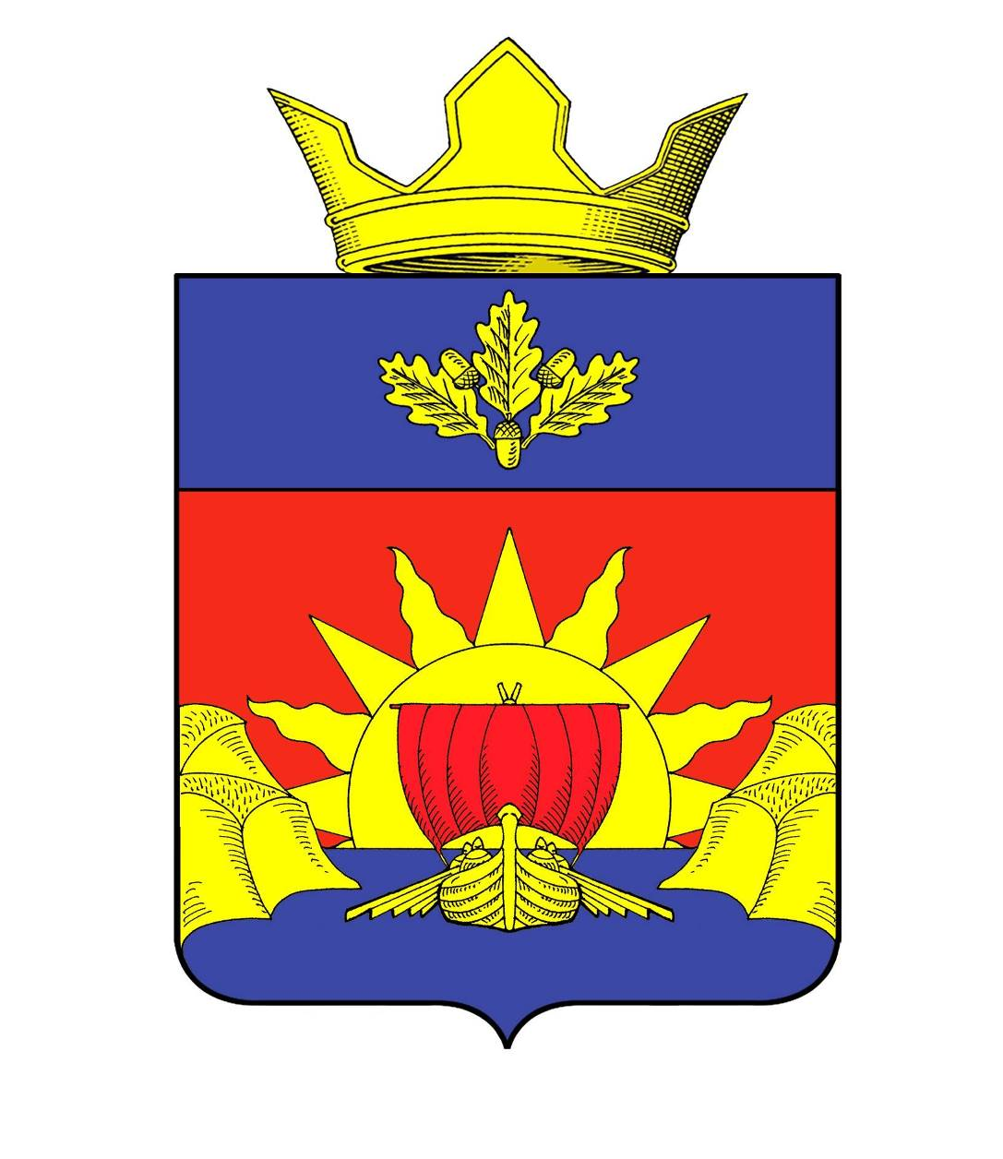

Совет депутатов
Горноводяновского сельского поселения Дубовского муниципального района Волгоградской области

РЕШЕНИЕ
13 ноября 2014г. № 3\ 9

О внесении изменений в решение Совета депутатов Горноводяновского сельского поселения от 13.01.2014 г. № 51/120 «Об утверждении положения оплаты труда выборных должностных лиц и муниципальных служащих администрации Горноводяновского сельского поселения на 2014 год»

В соответствии с заключением юридической экспертизы от 10.10.2014 г. № 19-12/18196 решения Совета депутатов Горноводяновского сельского поселения Дубовского муниципального района Волгоградской области от 13 января 2014 г. № 51/120 « Об утверждении положения об оплате труда выборных должностных лиц и муниципальных служащих Горноводяновского сельского поселения Дубовского муниципального района Волгоградской области на 2014 год» от 10.10.2014 г. № 19-12/18196., в целях приведения нормативного правового акта от 13 января 2014 г. № 51/120 « Об утверждении положения об оплате труда выборных должностных лиц и муниципальных служащих Горноводяновского сельского поселения Дубовского муниципального района Волгоградской области на 2014 год» в соответствии с действующим законодательством, Совет депутатов Горноводяновского сельского поселения РЕШИЛ:
1. Внести следующие изменения в решение Совета депутатов от 13 января 2014 г. № 51/120 «Об утверждении положения об оплате труда выборных должностных лиц и муниципальных служащих Горноводяновского сельского поселения Дубовского муниципального района Волгоградской области на 2014 год» ;
1.1. в названии и пунктах 1,2 Решения
-слова «оплаты труда» заменить словами «об оплате труда»;
-слова «на 2014 год» исключить.
1.2. в приложении№1,№2 слова по тексту «с 01 января 2014 года по 31 декабря 2014 года» исключить;
1.3. в приложении № 2 к решению пункт 5 изложить в следующей редакции:
- « 5. Порядок и условия выплаты ежемесячной надбавки за классный чин
Ежемесячная надбавка за классный чин устанавливается в следующих размерах:
Муниципальный советник 1 класса |  | 1850 руб.
Муниципальный советник 2 класса |  | 1660 руб.
Муниципальный советник 3 класса |  | 1540 руб.
Референт муниципальной службы 1 класса |  | 1500 руб.
Референт муниципальной службы 2 класса |  | 1360 руб.
Референт муниципальной службы 3 класса |  | 1260 руб.
Секретарь муниципальной службы 1 класса |  | 1290 руб.
Секретарь муниципальной службы 2 класса |  | 1170 руб.
Секретарь муниципальной службы 3 класса |  | 1080 руб.

- в пунктах 3.2, 6 Решения слова «главы администрации» заменить словом «главы».
2. Настоящее решение вступает в силу со дня подписания и подлежит официальному обнародованию.

Глава Горноводяновского сельского поселения В.П.Заболотнев

